Муниципальное бюджетное общеобразовательное учреждение «Школа № 11»
города Сарова Нижегородской области

День здоровья «Путешествие в Петровскую эпоху»
Сценарий мероприятия познавательной физкультурно-исторической игры для учащихся средней школы (5-9классы)
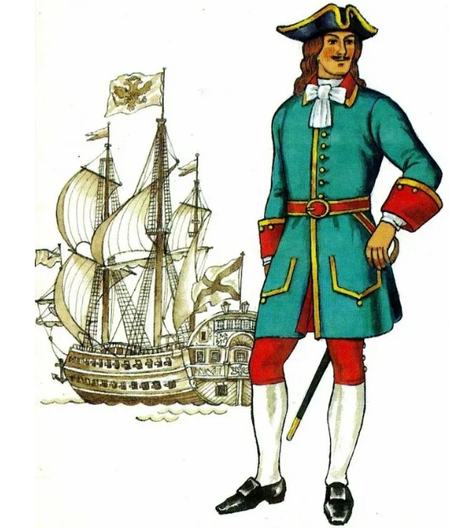

Разработчики:
Штарева О.М., Замыслова Т.Л.,
учителя физической культуры
МБОУ Школы №11

2022 г

Пояснительная записка:
Познавательная физкультурно-историческая игра «Путешествие в Петровскую эпоху» разработана в рамках празднования 350-летия первого российского императора Петра I для учащихся среднего звена (5-9 классов) и проводится на спортивных площадках школы и в классах учебного заведения.
Цель игры: Повышение познавательного интереса обучающихся к жизни и деятельности Петра I, его вкладу в развитие российской государственности и укрепление Российской Империи средствами физической культуры.
Задачи:
1. Способствовать приобретению знаний о личности и роли Петра I в истории России.
2. Создать условия для формирования коммуникативных навыков и навыков работы в команде.
3. Содействовать формированию чувств патриотизма, любви к своей стране гордости за неё.
4. Вовлечь школьников в игровую деятельность.
5. Развивать двигательные способности и физические качества учащихся.
Тип: познавательная физкультурно-историческая игра.
Техническое оснащение проекта: игровое пространство (школьный стадион, учебный класс), ноутбук, проектор, экран, ручки, планшеты.
Раздаточный материал: маршрутные карты, грамоты классам за участие (см. приложение).
Этапы проведения игры:
I. Построение команд. Объяснение условий игры.
II. Игровая часть проходит по маршруту карты-схемы.
III. Подведение итогов
Организация: Игра проводится после построения и инструктажа участников Дня здоровья. Командам выдаются карты-схемы местности мероприятия для прохождения маршрута.
Мероприятие проводится силами учащихся старших классов.
Ход мероприятия.
1. Построение команд. Объяснение условий игры.
Команды учащихся 5-9 классов подходят к назначенному времени с интервалом в 15 минут.
Ведущий. Здравствуйте команда (название или 5А, 5Б и т.д.). Мы рады приветствовать вас на познавательной физкультурно-исторической игре «Путешествие в Петровскую эпоху».
Для начала игры прослушайте задание. Вы получаете карту-схему (см. Приложение 1) и заданную последовательность прохождения маршрута. Данный маршрут вы проходите за время. На каждом пункте необходимо будет выполнять установочное задание организаторов, выполнение которого надо фиксировать на карте.
Итогом прохождения маршрута будет шесть пунктов, обозначенных на карте-схеме цифрами, которым вы должны дать свои названия, вписав их в карту.
По окончании маршрута на школьном стадионе вашу команду встретит организатор на финише (Петр 1) и подведет итоги выполнения заданий.
Прошу лидеров команд забрать карты-схемы. Приглашаем вас в увлекательное путешествие по Петровской эпохе. На старт! Внимание! В путь!
Команды двигаются по указанному маршруту
Черновые варианты названий этапов игровой части. У команд на картах-схемах будут свои названия.
- 350 лет со Дня рождения Петра 1.
- Военный филворд.
- Полтавская битва.
- Искусство артиллерийской стрельбы.
- Историческая память.
- Кораблестроение.

- Черновой вариант названия пункта назначения для организаторов
«350 лет со Дня рождения Петра 1»
Организатор. Здравствуйте команда (название или 5А, 5Б и т.д.). Мы рады приветствовать вас на познавательной физкультурно-исторической игре «Путешествие в Петровскую эпоху». Вам предстоит дать название этому заданию и написать его на своей карте.
Историческая справка. 9 июня 2022 в России отметили 350-летие со дня рождения Петра I. Он действительно был первым во всем. Тем, какая Россия сегодня, мы во многом обязаны именно ему.
Петр Первый заложил фундамент современного государственного устройства. Первым создал флот. Первым создал в России регулярную армию. Для того, чтобы страна превратилась в сильную империю, Петр реформировал в ней практически все: сенат, новые социальные лифты, изменил систему управления государством. Он полностью перестроил жизнь общества. И почти все его начинания отражаются в современной жизни. Санкт-Петербург сегодня - это самое наглядное наследие Петра Первого. Этот город смело можно назвать портретом его основателя. Такого же упрямого, противоречивого и действующего вопреки обстоятельствам.
Задание, в честь 350-летия Петра 1 пробежать по стадиону 350м.
После финиша последнего участника команды организатор проводит награждение победителей, вручая медали за первые три места (см. Приложение 2).
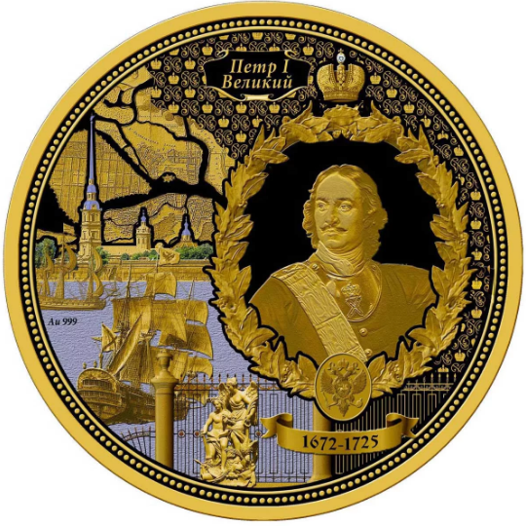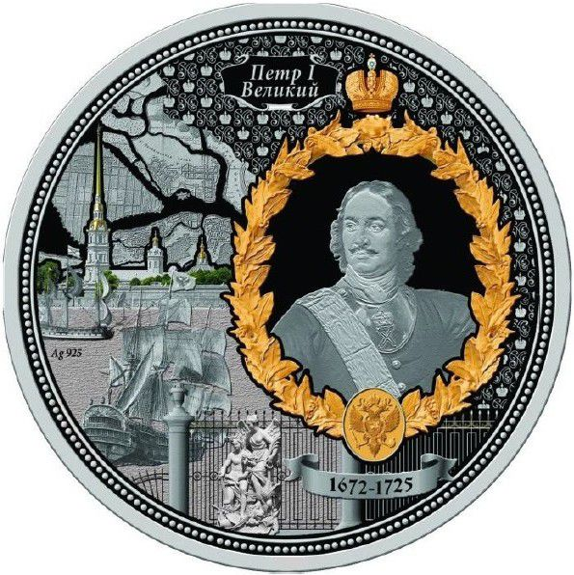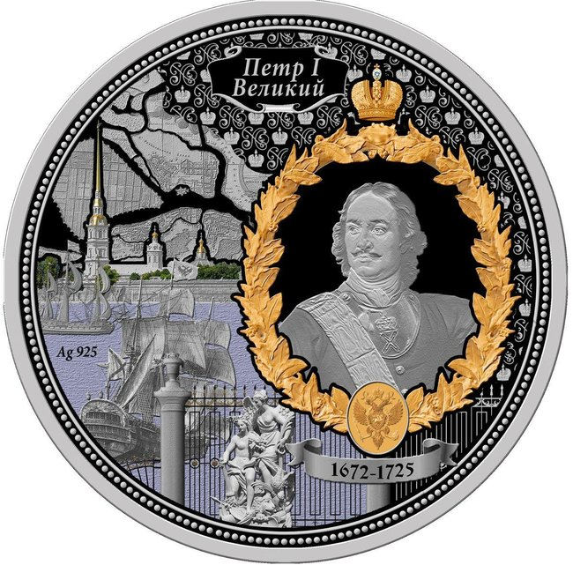
1 место 2 место 3 место

2. Черновой вариант названия пункта назначения для организаторов
«Военный филворд»
Организатор. Здравствуйте команда (название или 5А, 5Б и т.д.). Мы рады приветствовать вас на познавательной физкультурно-исторической игре «Путешествие в Петровскую эпоху». Вам предстоит дать название пункту назначения и написать его на своей карте.
Историческая справка. По указу Петра 1 на берегу Онежского озера в 1703 году начато строительство казённого оружейного завода. На этом предприятии для российского флота изготавливали военное оборудование.
Предприятие стало градообразующим для основания города, ныне столица Республики на северо-западе России. Назовите этот город (Дать учащимся подумать. Петрозаводск, см. Приложение 3).
Вам необходимо разделиться на три группы (каждой группе организатор выдает карточку-филворд, см. Приложение 4).
Задание. В филворде зашифрованы 8 слов военного оборудования, которое производилось на Петрозаводском оружейном заводе. Ваша задача найти их и выписать слова (якорь, пушка, пистолет, ружьё, шпага, молот, ядро, пала́ш - рубяще-колющее клинковое холодное оружие с широким к концу, прямым и длинным (до 100 см) клинком).
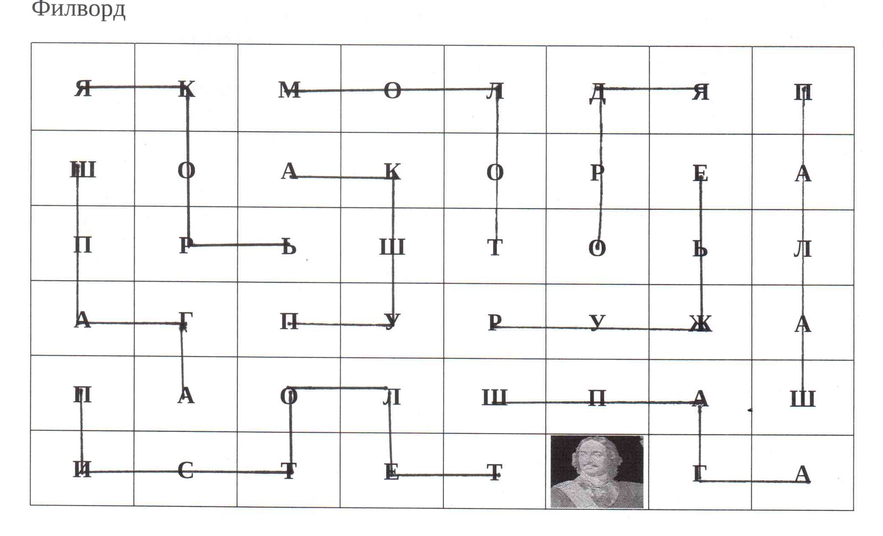

3. Черновой вариант названия пункта назначения для организаторов
«Полтавская битва»
Организатор. Здравствуйте команда (название или 5А, 5Б и т.д.). Мы рады приветствовать вас на познавательной физкультурно-исторической игре «Путешествие в Петровскую эпоху». Вам предстоит дать название пункту назначения и написать его на своей карте.
Послушайте стихотворение.
В огне, под градом раскалённым,
Стеной живою отражённым,
Над падшим строем свежий строй
Штыки смыкает. Тяжкой тучей
Отряды конницы летучей,
Браздами, саблями звуча,
Сшибаясь, рубятся с плеча.
Бросая груды тел на груду,
Шары чугунные повсюду
Меж ними прыгают, разят,
Прах роют и в крови шипят.
Швед, русский - колет, рубит, режет
Бой барабанный, клики, скрежет,
Гром пушек, топот, ржанье, стон,
И смерть и ад со всех сторон.
………..
Но близок, близок миг победы.
Ура! Мы ломим; гнутся шведы.

Организатор. Внимание, вопрос. Какое стихотворение и какой русский поэт блестяще описал эту битву? (Выслушать ответы учащихся. А.С.Пушкин «Полтавский бой»)
Задание. Команда делится на пятерки и учащиеся играют в баскетбол установленное время.

4. Черновой вариант названия пункта назначения для организаторов
«Искусство артиллерийской стрельбы»
Организатор. Здравствуйте команда (название или 5А, 5Б и т.д.). Мы рады приветствовать вас на познавательной физкультурно-исторической игре «Путешествие в Петровскую эпоху». Вам предстоит дать название этому заданию и написать его на своей карте.
Историческая справка. Еще ребенком будущий российский император Петр получил от своего отца Алексея Михайловича в подарок миниатюрную пушку калибром в 27 мм и весом 9 кг, которая стала одной из любимых его игрушек и, в какой-то мере, предопределила его любовь к военному делу.
Тяжелое поражение русской армии под Нарвой в борьбе со шведами заставило Петра со свойственным ему упорством и настойчивостью обучить 250 молодых людей грамоте и математике, чтобы подготовить из них толковых артиллеристов. Лучших мастеров орудийного дела он направил за границу для знакомства с лучшими образцами артиллерийских орудий. Чтобы иметь запасы бронзы для отливки орудий Петр велел реквизировать церковные колокола и принялся строить такую артиллерию, в которой были бы учтены все недостатки старой.
Для осады и защиты крепостей он приказал иметь очень мощную артиллерию, которой почти не надо перемещаться, и ее вес не имел решающего значения. Так появились осадная и крепостная (гарнизонная) артиллерия.
Для боя в открытом поле он сформировал особую полевую и полковую артиллерию. От этих видов артиллерии он требовал легкости и удобства перевозки: полевая и полковая артиллерия должны были всюду поспевать за пехотой.
Задание. Поделитесь на две команды. Сейчас вашей артиллерии предстоит сыграть в городки.
Правила игры: Бросая биты, игроки стараются выбить первую фигуру «артиллерия». Игроки по очереди бросают биту, считая количество сбитых фигур. После того, как все игроки одной команды бросят биту по разу, фигура городков меняется на фигуру «звезда». Выполнив броски всей командой, фигура меняется на «колодец» (см. Приложение 5).
5. Черновой вариант названия пункта назначения для организаторов
«Историческая память»
Организатор. Здравствуйте команда (название или 5А, 5Б и т.д.). Мы рады приветствовать вас на познавательной физкультурно-исторической игре «Путешествие в Петровскую эпоху». Вам предстоит дать название этому заданию и написать его на своей карте.
На этом этапе вам предстоит получить историческую информацию и зафиксировать ее в своей памяти. Для того, чтобы разбудить ваш мозг давайте сделаем с вами несколько упражнений.
1 Упражнение «Утка-камень»
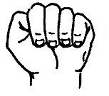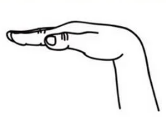
2 Упражнение «Пистолет-антипистолет»
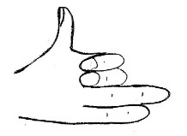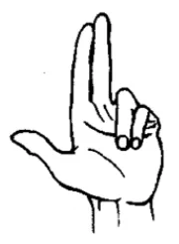
3 Упражнение «Розетка-вилка»
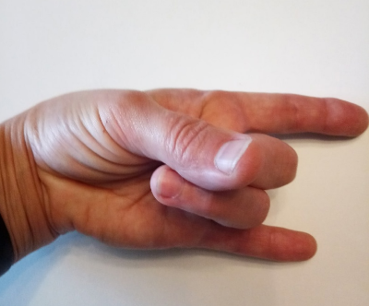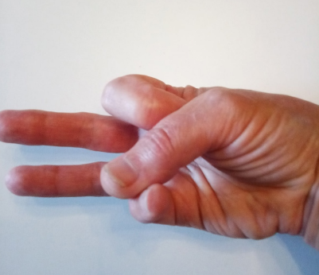

4 Упражнение «Моторчик»
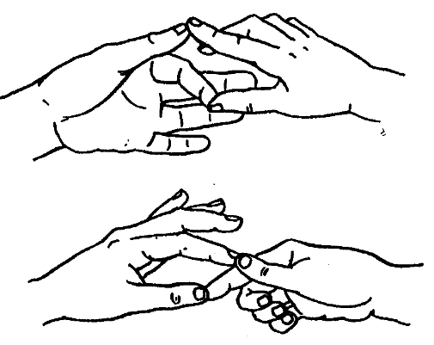

Организатор. Итак, сейчас вам предстоит за 30 секунд прочитать текст, а затем ответить на три вопроса (на экране появляется историческая справка, которую читают все участники команды. После истечения 30 секунд экран выключается).
Текст 1 (см. Приложение 6)
Вопросы к тексту 1.
- Кого разгромили под Полтавой русские войска? (Шведов)
- Какой город был базой снабжения и формирования русской армии? (Воронеж)
- Под чьим командованием была защита г. Полтава в 1709 г (полковник А.С. Келин).
Организатор. Сделаем небольшую разминку. Перед вами таблица Шульте, способствующая развитию навыка скорочтения (см. приложение 7). Сосредоточьте взгляд в центре на цифре 1 и не уводите его на другие цифры. За 30 секунд постарайтесь найти периферийным зрением все цифры по порядку до 25. Итак, начали (засекается 30секунд). Успели??? (выслушать ответы, до скольки успели. Похвалить)
Усложняем задание. Вам дается два текста с информацией, на каждый текст по 30 секунд. После прочтения вы ответите на наши вопросы.
Текст 2 (см. Приложение 6).
Вопросы к тексту 2.
- Как называлась дипломатическая миссия Петра 1? (Великое посольство).
- Под какой фамилией инкогнито Петр 1 был дипломатом? (Михайлов).
- Что стало результатом дипломатической миссии длившейся 2 года? (Создание предпосылок для организации коалиции против шведов).
Текст 3 (см. Приложение 6).
Вопросы к тексту 3.
- Кем работал Петр 1 на корабельной верфи? (Плотником).
- В какой стране Петр учился строить корабли? (Голландия).
- В каком городе Петр постигал искусство артиллерийской стрельбы? (Кенигсберг)..
Организатор. Молодцы!!!
6. Черновой вариант названия пункта назначения для организаторов
«Кораблестроение»
Организатор. Здравствуйте команда (название или 5А, 5Б и т.д.). Мы рады приветствовать вас на познавательной физкультурно-исторической игре «Путешествие в Петровскую эпоху». Вам предстоит дать название этому заданию и написать его на своей карте.
Историческая справка. В тот период, когда Петр взошел на престол, Россия воевала практически на всех фронтах, а фактический выход к морю был только в архангельском направлении. Турки, поляки, шведы – все морские пути были отрезаны, поэтому Петр I поставил своей целью открыть для страны морские пути и создать собственный военный флот...
После того как Петр1 стал полноправным государем, по его приказу было начато строительство нескольких мелких судов. Государь сам строил свои первые суда, осваивая разные профессии, связанные с морским делом, делая первые рисунки кораблей и немалые чертежи. (см. Приложение 8).
Задание. Из предложенных модулей собрать корабль за установленное время (10 мин.) и чтобы в этот корабль поместился весь класс. У капитана корабля в руках должен быть Российский флаг.
Подведение итогов.
На футбольном поле команды встречает ведущий Петр 1, забирает карту-схему и проверяет выполнения всех заданий.
Текст Петра 1. Благодарен, что потомки помнят меня. За тягу к знаниям вручаю каждой команде почетную грамоту об участии в игре (см. Приложение 9).
Растите достойными гражданами России, учитесь и дерзайте. Пусть трудами вашими, как и моими, увенчается Отечество наше богатством и славой!

Приложение 1
Карта-схема маршрута
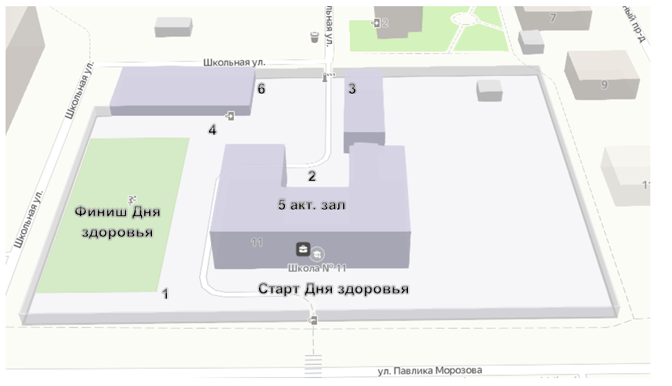

Приложение 2
Награды на забег 350м

Приложение 3
Петрозаводск
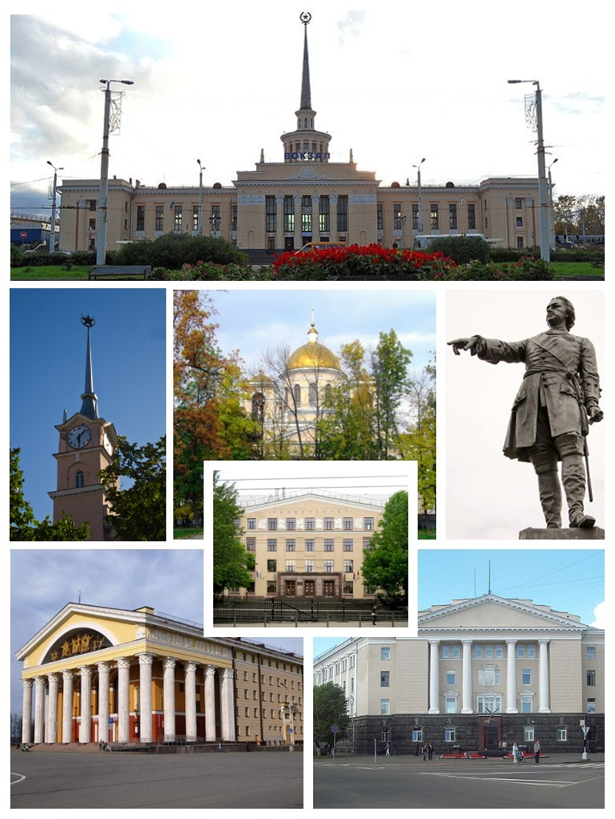
Приложение 4
Филворд
Я | К | М | О | Л | Д | Я | П
Ш | О | А | К | О | Р | Е | А
П | Р | Ь | Ш | Т | О | Ь | Л
А | Г | П | У | Р | У | Ж | А
П | А | О | Л | Ш | П | А | Ш
И | С | Т | Е | Т | 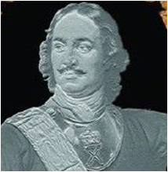 | Г | А

Филворд
Я | К | М | О | Л | Д | Я | П
Ш | О | А | К | О | Р | Е | А
П | Р | Ь | Ш | Т | О | Ь | Л
А | Г | П | У | Р | У | Ж | А
П | А | О | Л | Ш | П | А | Ш
И | С | Т | Е | Т |  | Г | А

Приложение 5
Фигуры на игру в городки
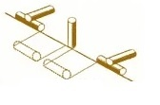
Артиллерия

Колодец

Звезда

Приложение 6
Текст 1
«27 июня 1709 г. В шести верстах от города Полтава произошло крупнейшее сражение Северной войны между русскими и шведскими войсками, завершившееся разгромом шведской армии Карла XII. В апреле 1709 года шведские войска осадили город Полтаву, которую защищал небольшой гарнизон под командованием полковника А.С. Келина. Шведы ежедневно предпринимали нападение на крепость. В случае взятия города создавалась угроза Воронежу - ключевой базе снабжения и формирования русской армии».
Текст 2
«Великое посольство - это беспрецедентная дипломатическая миссия, длившаяся 2 года, в составе делегации было 250 участников, среди них числился офицером царь Петр под вымышленной фамилией Михайлов. Посольству предстояло выполнить несколько важных задач: заручиться поддержкой европейских государств в борьбе против Османской империи, благодаря их поддержке получить северное побережье Черного моря, поднять престиж России в западной Европе сообщениями в Азовских походах. Результатом миссии стало создание предпосылок для организации коалиции против Швеции».
Текст 3.
Петр 1 занялся изучением кораблестроения и артиллерийского дела. С этой целью в голландском городе Саардаме он работает на корабельной верфи плотником всего неделю, так как его инкогнито было случайно раскрыто и спокойно работать царю уже не давали. Поэтому Петр 1 переезжает в Амстердам и три месяца участвует в постройке фрегата «Апостолы Петр и Павел». Получив практические навыки кораблестроения он уезжает в Англию изучать теорию кораблестроения. Позже у немцев в Кенигсберге Петр изучает искусство артиллерийской стрельбы».

Приложение 7
Таблица Шульте
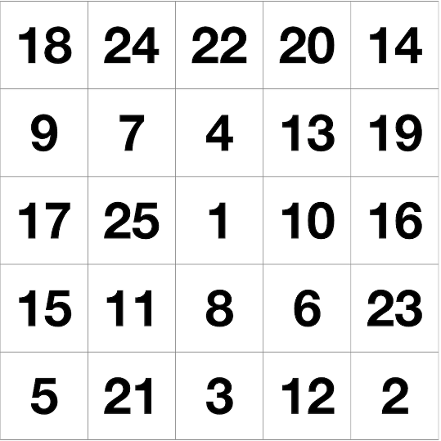

Приложение 8
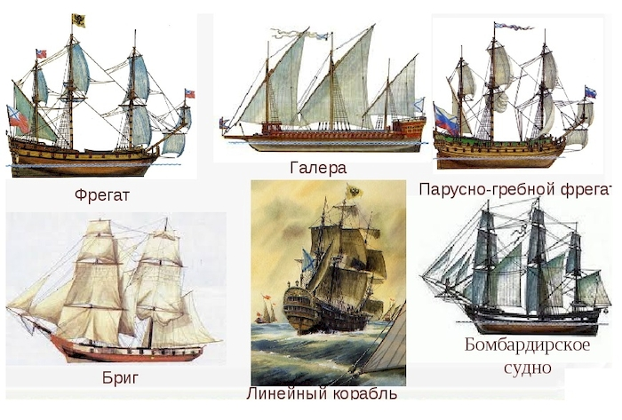

Приложение 9
Грамота наградная
